附件：
采购的家俱示意图及要求

1、三人组合床柜、双人组合床柜示意图及具体要求。
（特别说明：双人组合床柜仅有效果图，双人组合柜的规格和材料要求、双人组合床的规格和材料要求与三人组合床柜相同。）

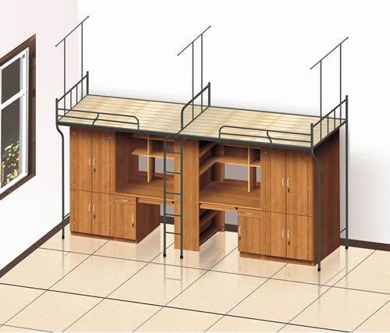
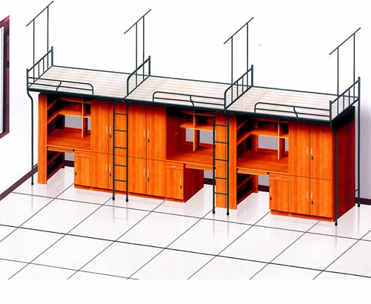
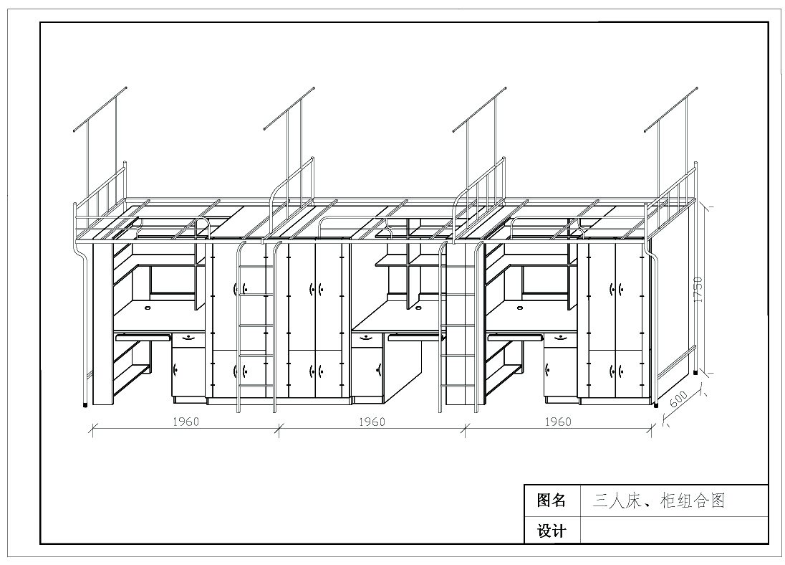
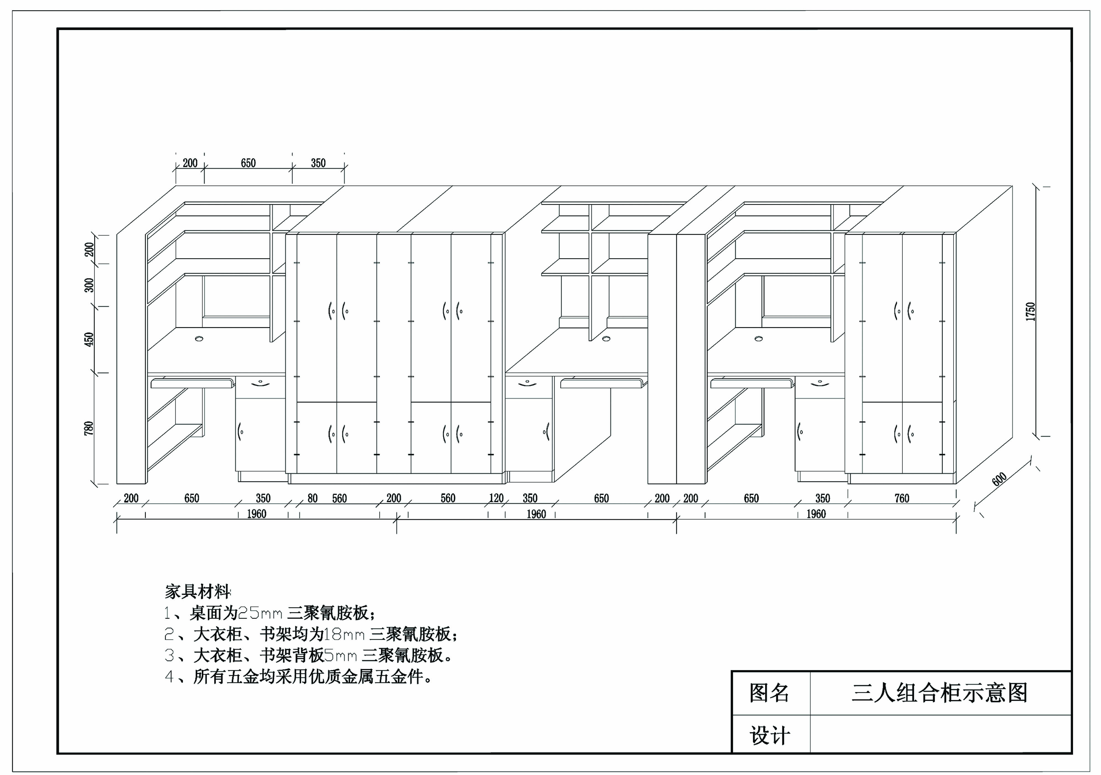
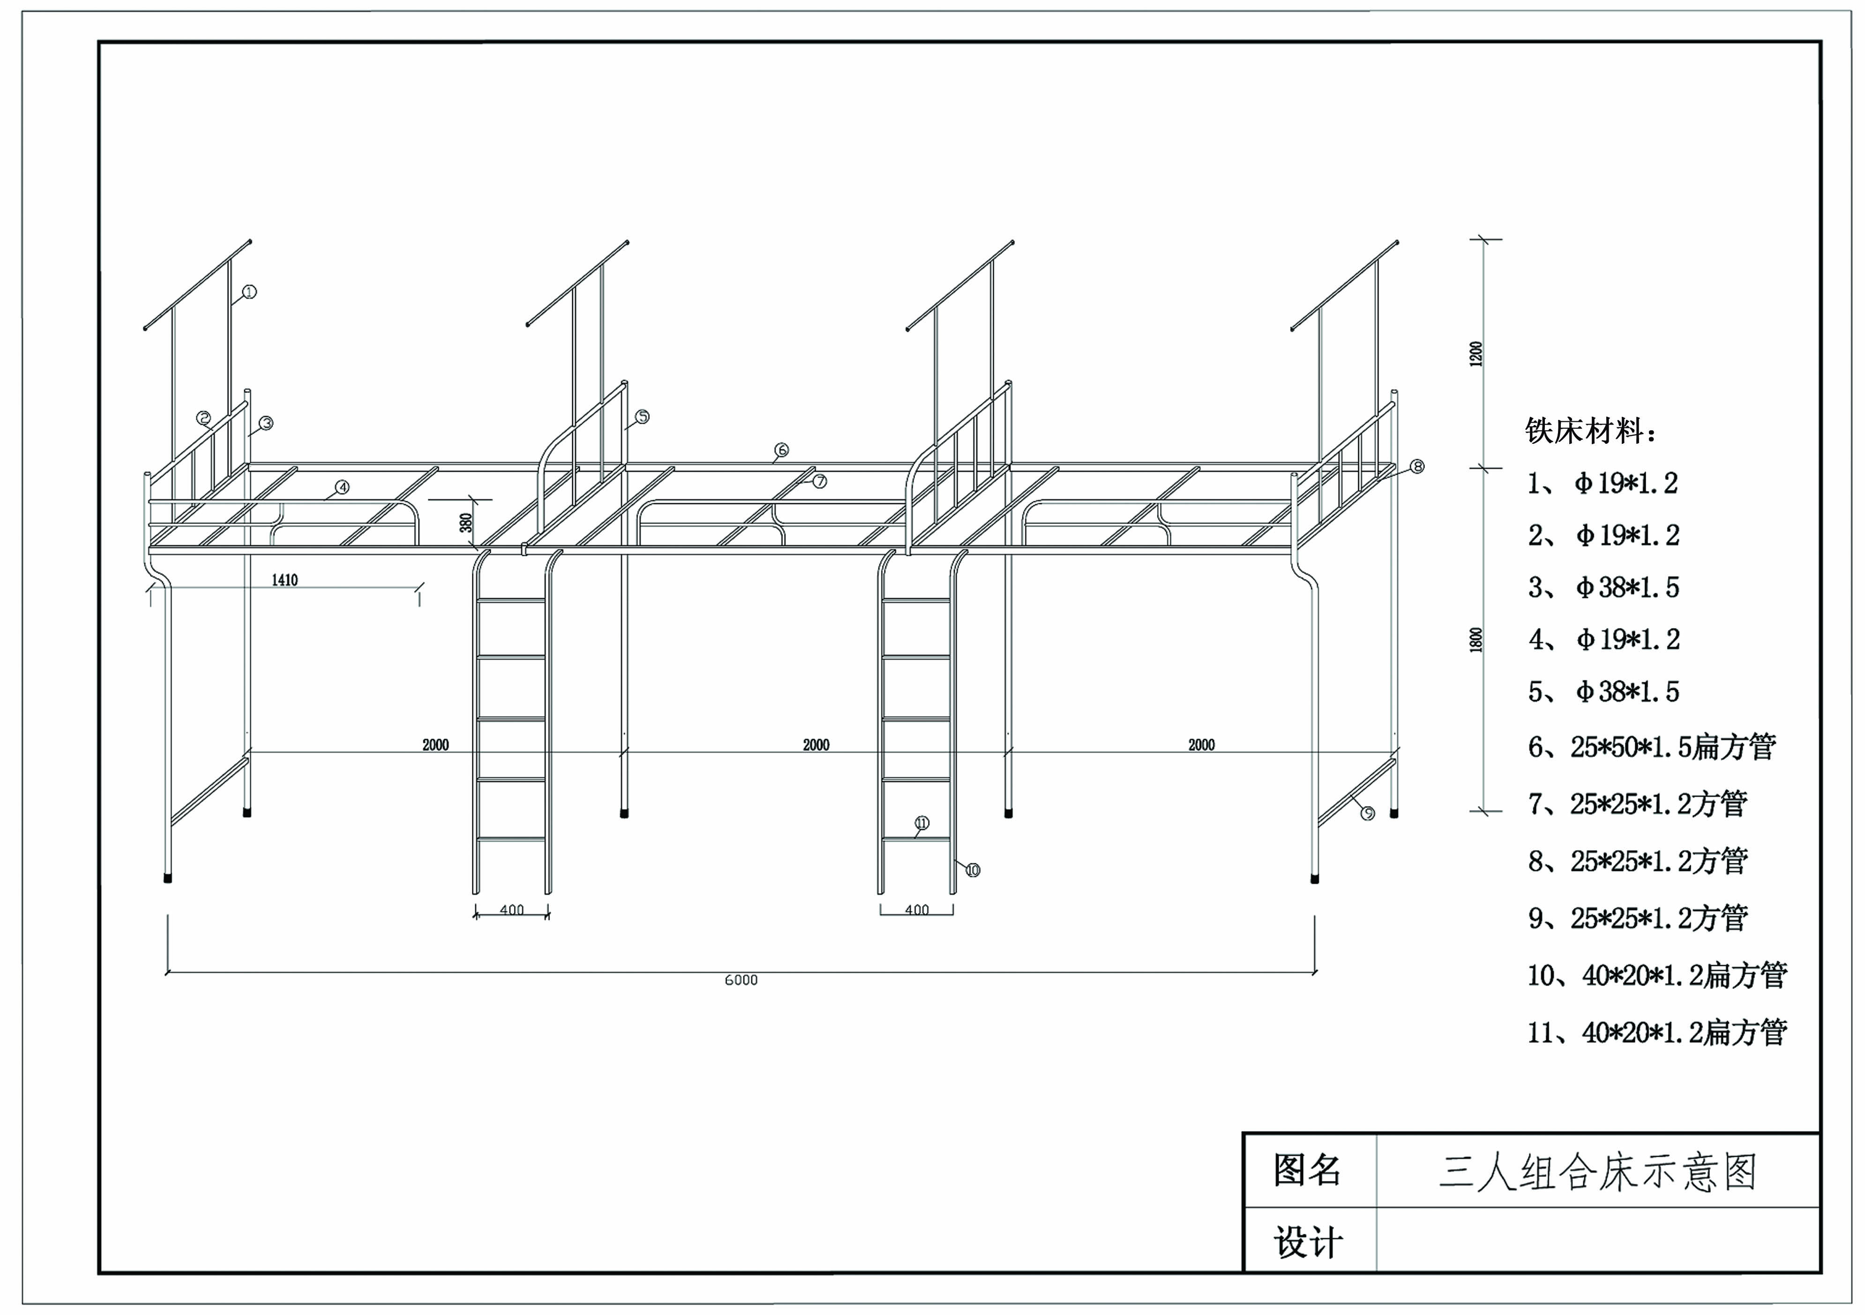

2、单人座椅示意图及具体要求
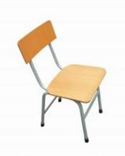
尺寸：340*400*780mm
具体要求：
1、钢架为φ25*1.25mm圆管。脚底优质橡胶套脚。钢架须采用国产优质钢材（大厂出品，如马钢、宝钢、鞍钢等）。
2、座、靠板为环保11mm厚多层板。
3、所有钢材表面均除锈、酸洗、磷化、作静电喷塑处理。

